21. Oui, je sais faire !

Fiche « enseignant »

Niveau : A1  Objectifs communicatifs :  Exprimer la possibilité, le savoir-faire, la volonté  Objectifs linguistiques :  Verbes pouvoir, savoir, vouloir  Savoir-faire :  Parler des compétences des joueurs dans différents sports : football, basket-ball, rugby, volley-ball | Documents utilisés :  Jeu de cartes à découper  Vocabulaire :  Le vocabulaire du football et des autres sports (rugby, volley-ball, basket-ball)

Activité 1 : Devinettes « Qui est qui ? »

Mise en route
- Demander aux apprenants les différents sports de balle qu’ils connaissent et parmi les sports cités, sélectionner le football, le basket, le rugby et le volley-ball.
- Demander aux apprenants de nommer les différents postes d’une équipe de football.
- Diviser la classe en 3 équipes, et leur distribuer la fiche apprenant où ils peuvent noter le poste de chaque joueur.
- Leur demander si les postes sont les mêmes pour les 3 autres sports.

Déroulement (≈ 45 minutes)
- Diviser la classe en 3 équipes.
- Chaque équipe choisit un sport différent (basket, rugby, volley-ball) et doit trouver quels sont les différents postes de l’équipe à l’aide d’un dictionnaire et de leurs connaissances personnelles (voire avec internet si possible). Leur laisser 15 minutes.
- Le professeur distribue ensuite à chaque équipe les cartes du sport qu’elle avait choisi, afin de vérifier les réponses.
- Chaque équipe essaie de faire deviner aux autres les noms des postes présents dans le sport choisi à l’aide du jeu du pendu :
Par exemple, l’équipe qui a choisi le basket va au tableau et écrit autant de traits qu’il y a de lettres dans le mot qu’elle veut faire deviner. Elle indique par contre la première et la dernière lettre de ce mot. Par exemple, si elle veut faire deviner « ailier », elle inscrira :
A _ _ _ _ R
Comme dans le jeu du pendu, les autres équipes proposent des lettres pour retrouver le mot en entier. Ainsi si une équipe propose « E », on inscrira :
A _ _ _ E R
- Quand l’équipe a fait deviner ses 6 mots, c’est au tour d’une autre équipe de venir au tableau.
- Au fur et à mesure, les équipes complètent leur fiche apprenant et découvrent ainsi peu à peu toutes les cartes du jeu.

Activité 2 : « Oui, je sais ! »

Préparation
Imprimer les cartes en couleurs, les découper et les laminer si possible, afin de pouvoir les réutiliser plusieurs fois.
Règles du jeu
4 familles (football, basket-ball, rugby, volley-ball) et 6 cartes par famille (24 cartes au total)
Il faut poser des questions à chaque groupe pour reconstituer une équipe.
Les questions sont toujours posées de la même façon.
Exemple :
« Dans la famille football, vous avez le défenseur ? »
- Oui / Non
Si oui, l’équipe qui a la carte lit la question inscrite :
Le défenseur veut :
- marquer des buts
- défendre son but
- créer des occasions de marquer

Si l’équipe donne la bonne réponse, elle peut prendre la carte, sinon le tour passe à l’équipe suivante.
La bonne réponse apparaît en rouge sur la carte.

Le but est d’arriver à reconstituer une équipe en premier, c’est-à-dire à réunir les 6 cartes du sport choisi.

Déroulement
- Constituer 4 équipes.
- Battre les cartes et les distribuer une à une, 6 à chaque équipe.
- Après avoir constaté qu’elle possède au moins une carte d’un sport, l’équipe A cherche à compléter son groupe en demandant à n’importe quelle équipe et de façon précise la carte qui lui manque et qu’elle souhaite obtenir.
Par exemple, si elle possède la carte « Foot », position « Gardien », elle peut demander à l’équipe B :
- « Dans la famille « foot », je voudrais la carte « milieu de terrain »».
- Si l’équipe B possède la carte demandée, elle doit poser à l’équipe A la question inscrite. Par exemple :
Il veut…
  - marquer des buts
  - défendre son but
  - créer des occasions de marquer
- Si l’équipe A répond correctement, elle gagne la carte et c’est au tour de l’équipe B de demander une carte à n’importe quelle autre équipe.
- Si l’équipe B n’a pas la carte demandée, ou si l’équipe A n’a pas su répondre à la question, l’équipe A ne reçoit rien, et c’est au tour de l’équipe B de demander une carte à n’importe quelle autre équipe.
- Dès qu’une équipe réunit un groupe complet, il le pose devant lui en commentant ses cartes : « Dans la famille « foot », nous avons le défenseur, l’attaquant, le milieu de terrain, le gardien, l’arbitre et l’entraîneur. »
- L’équipe gagnante est celle qui a réuni le plus de groupes complets.
Famille Foot

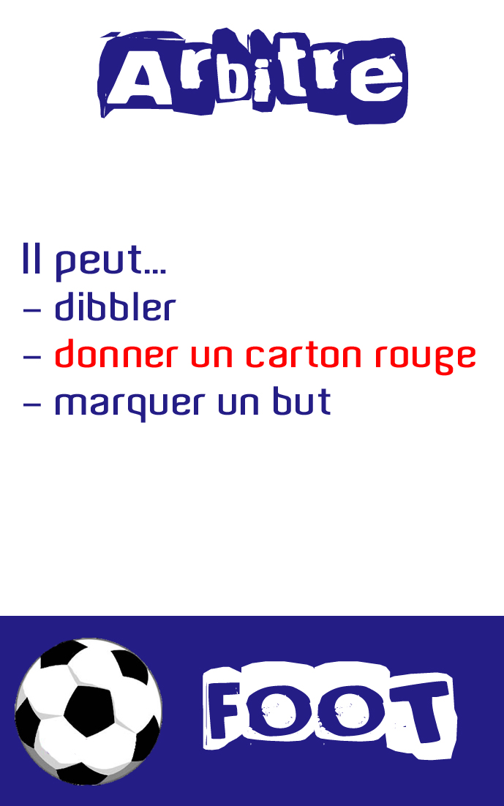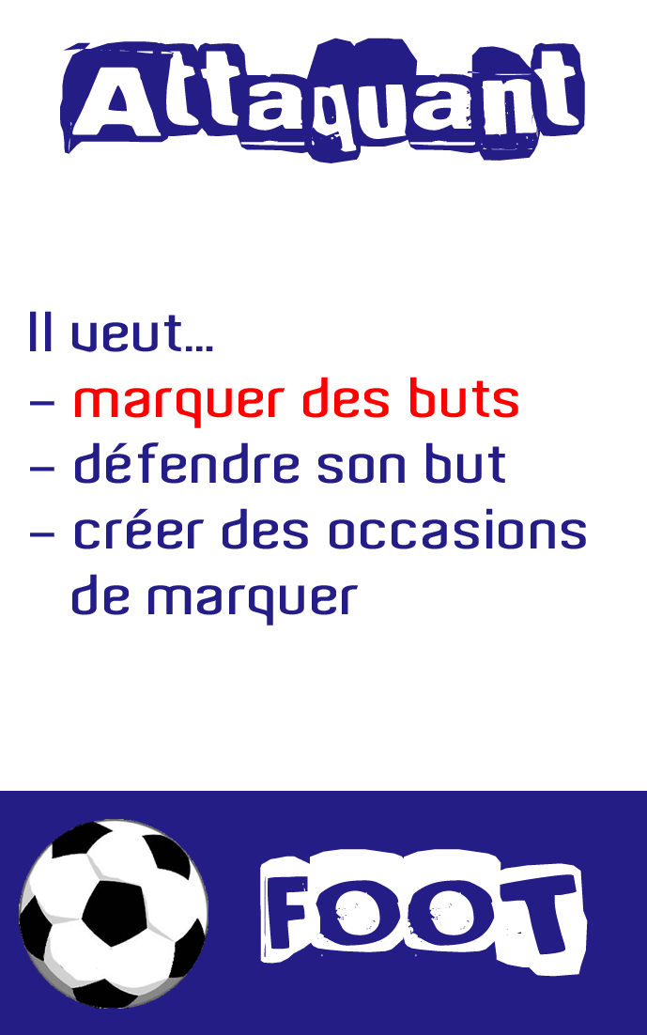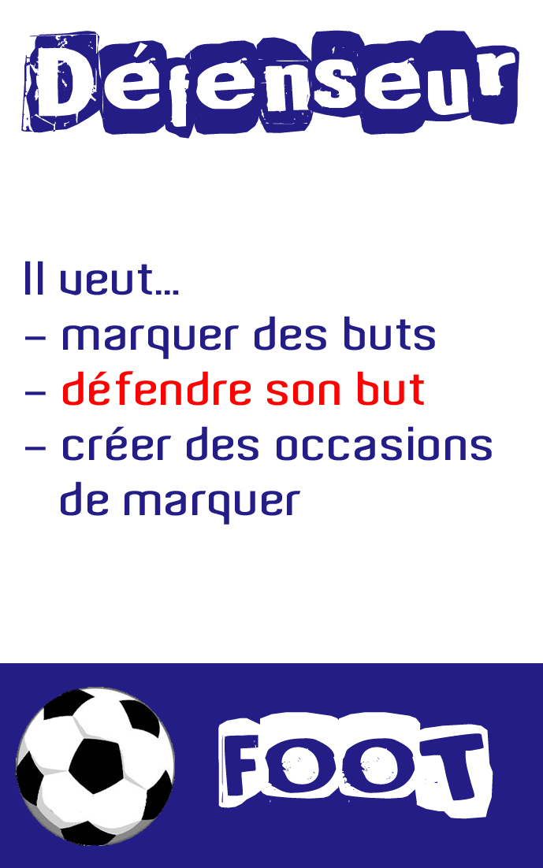

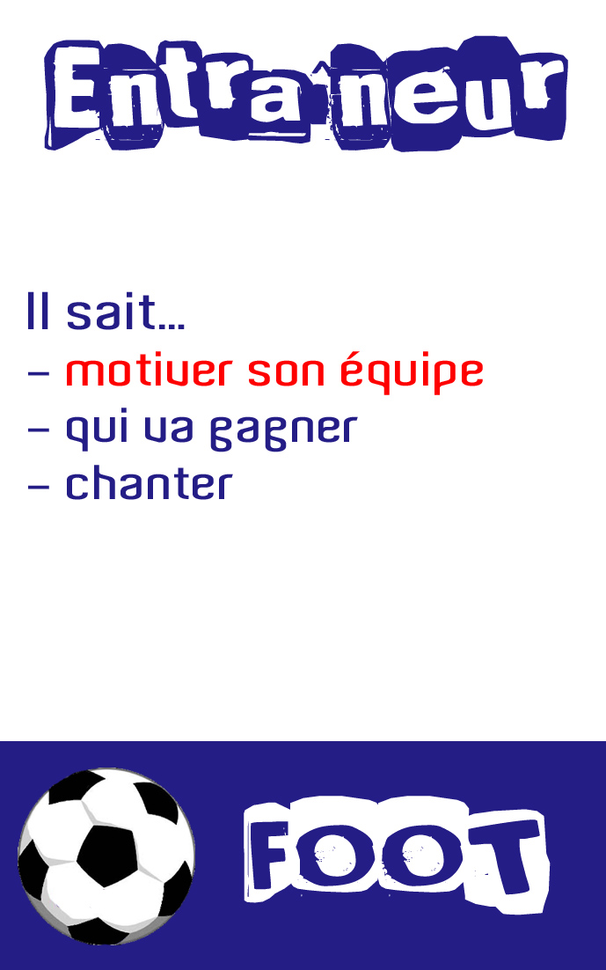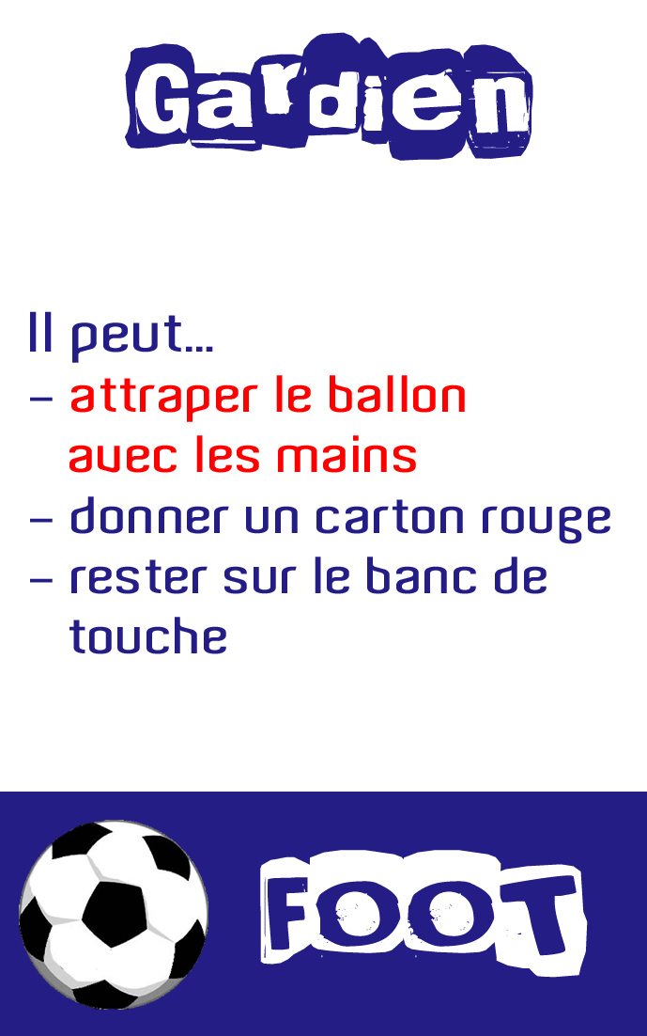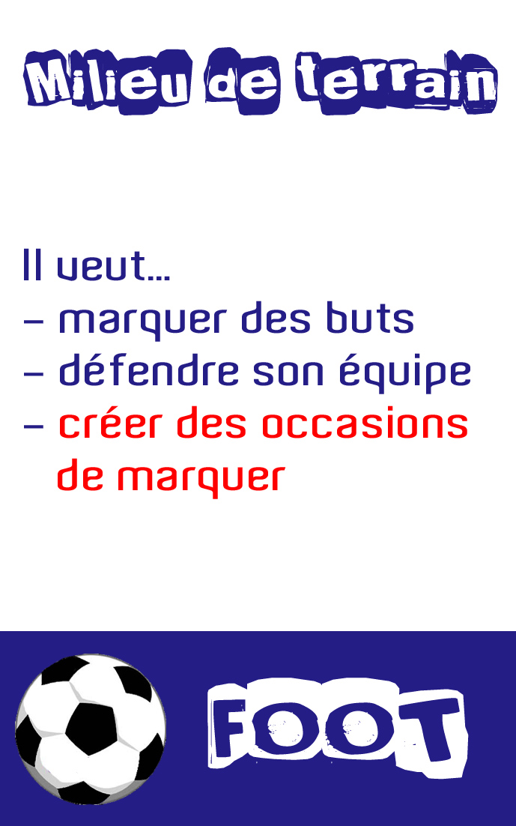

Famille Volley

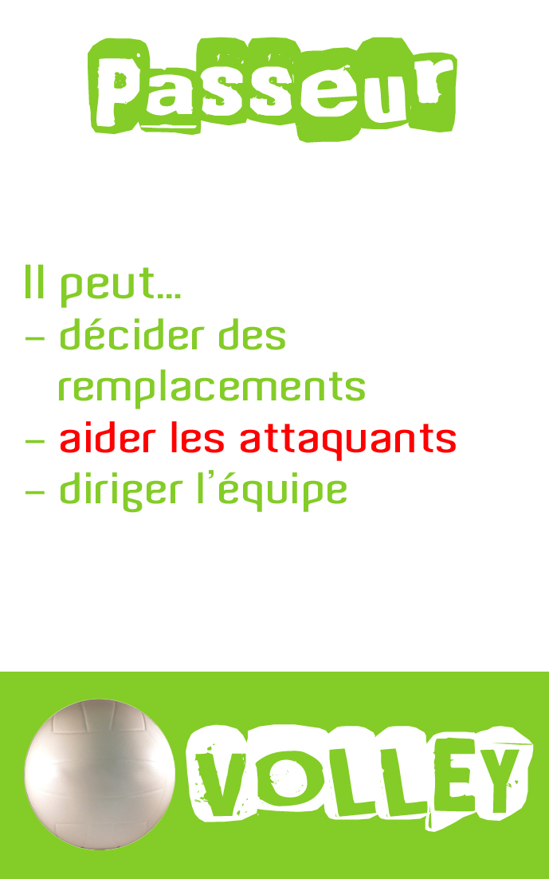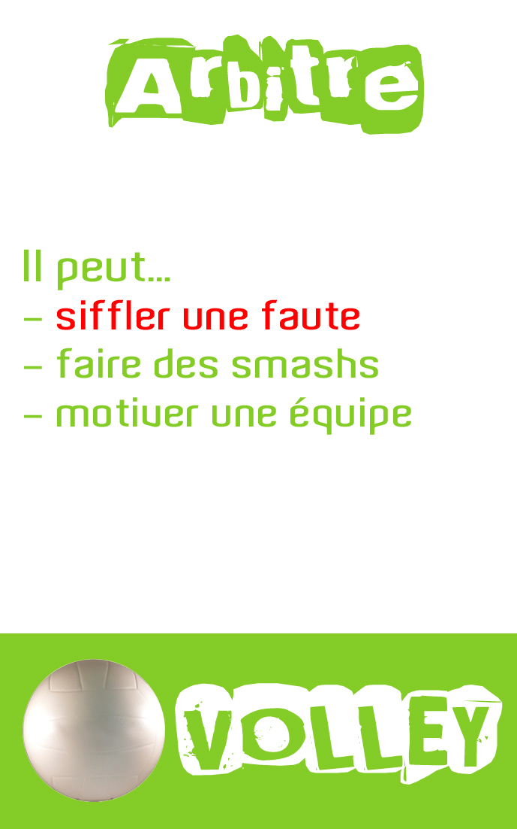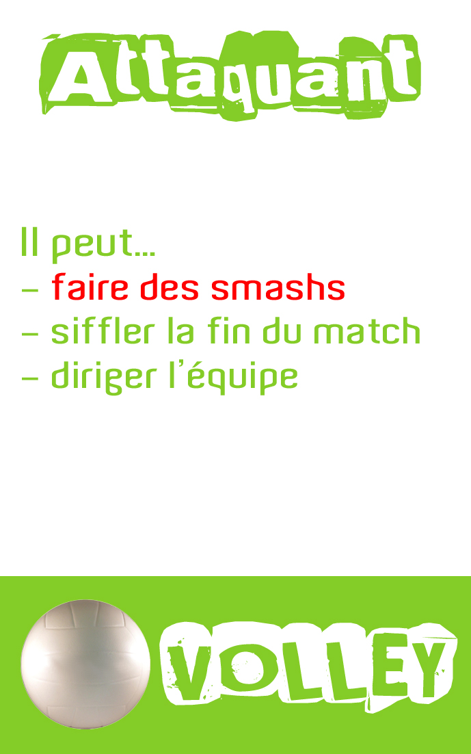

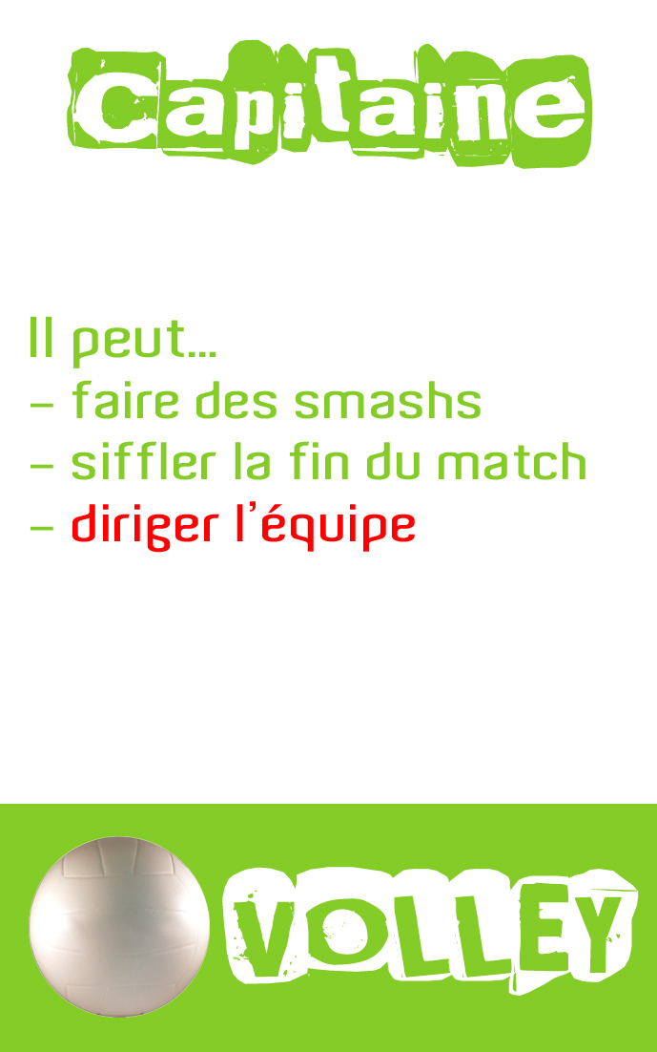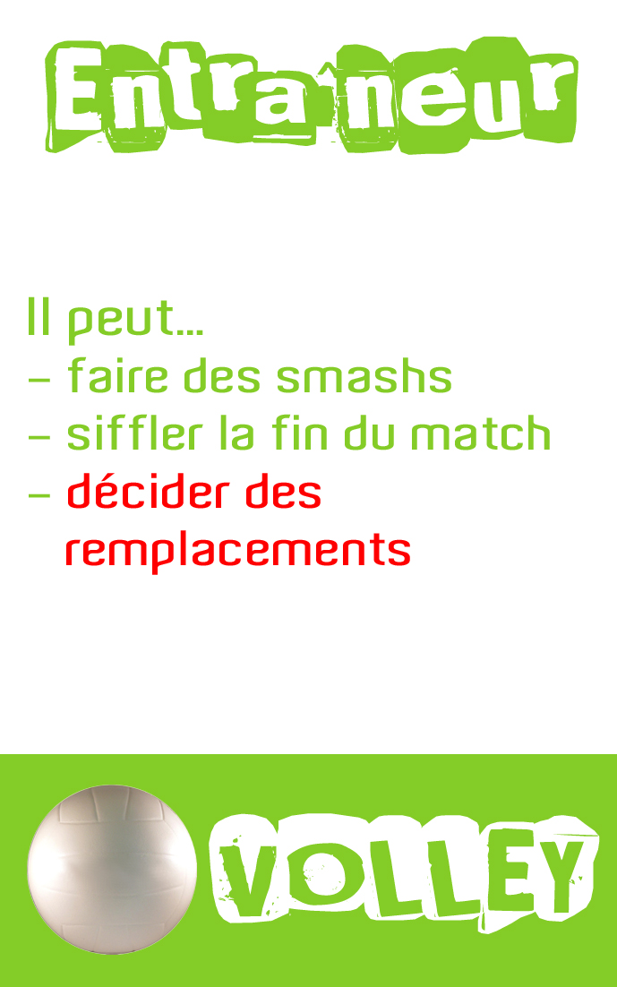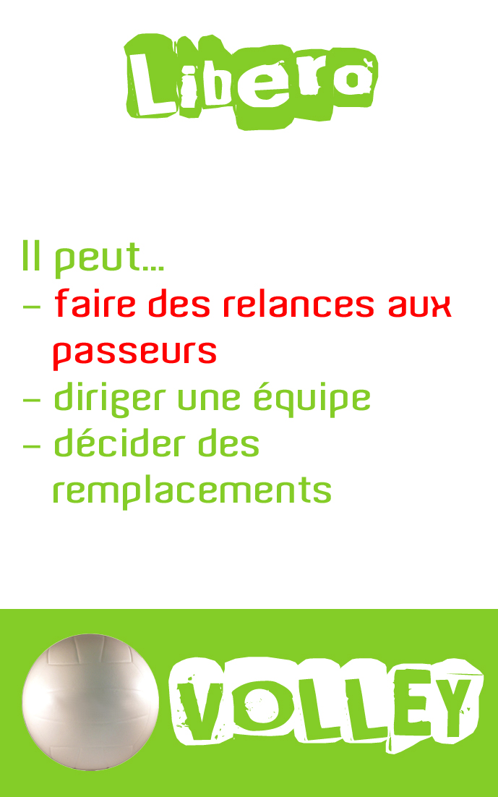
Famille Rugby -

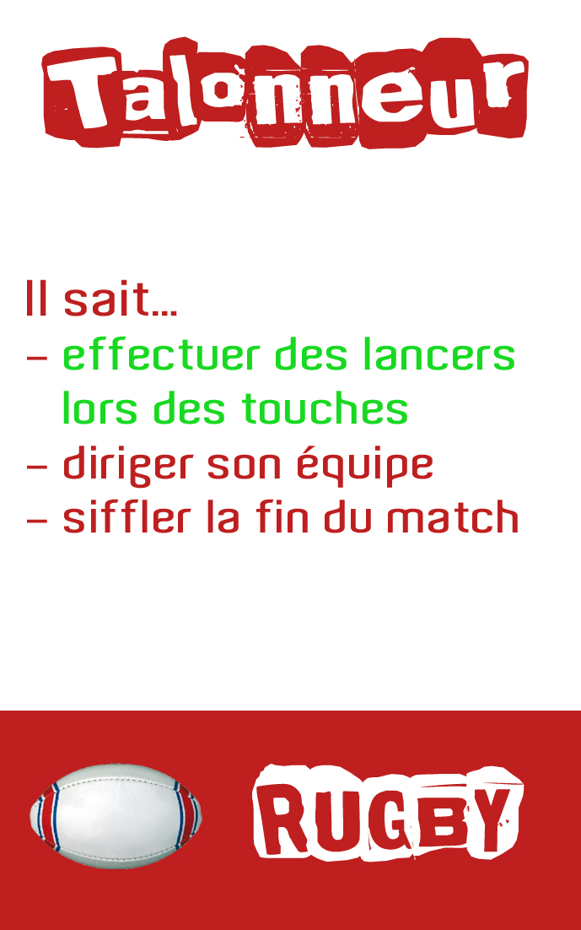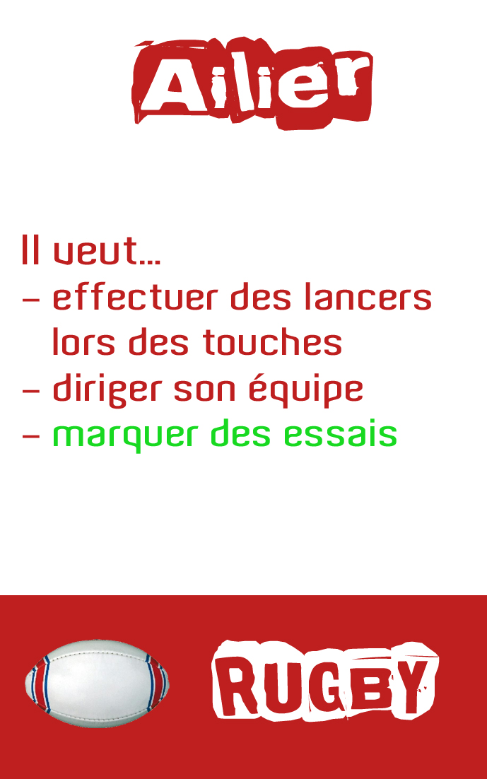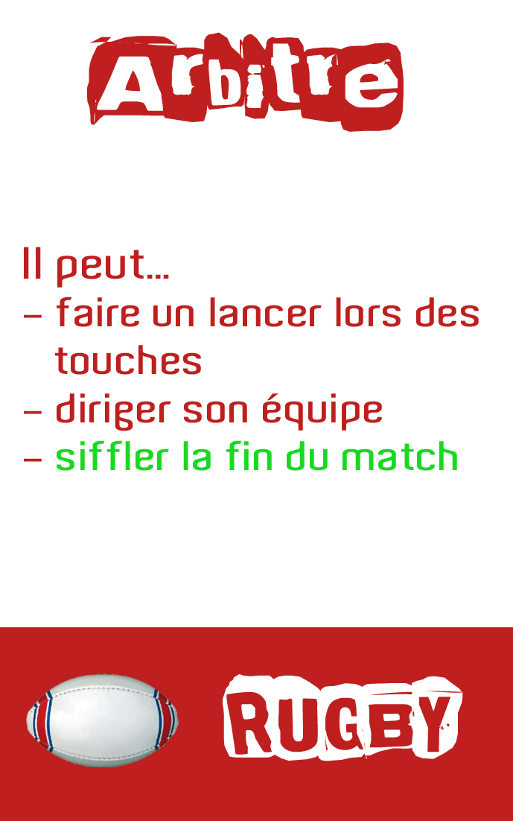
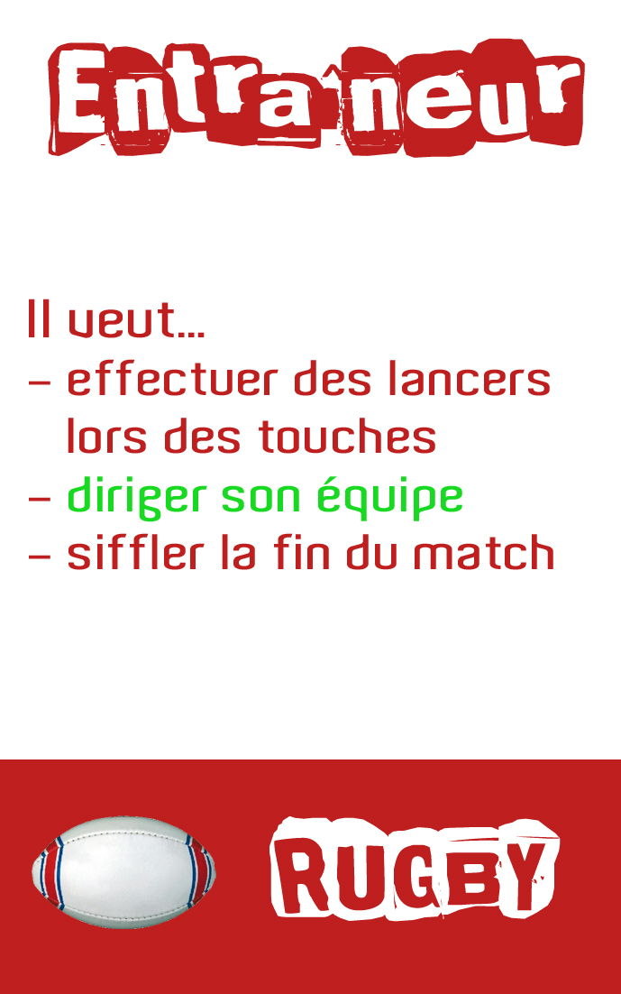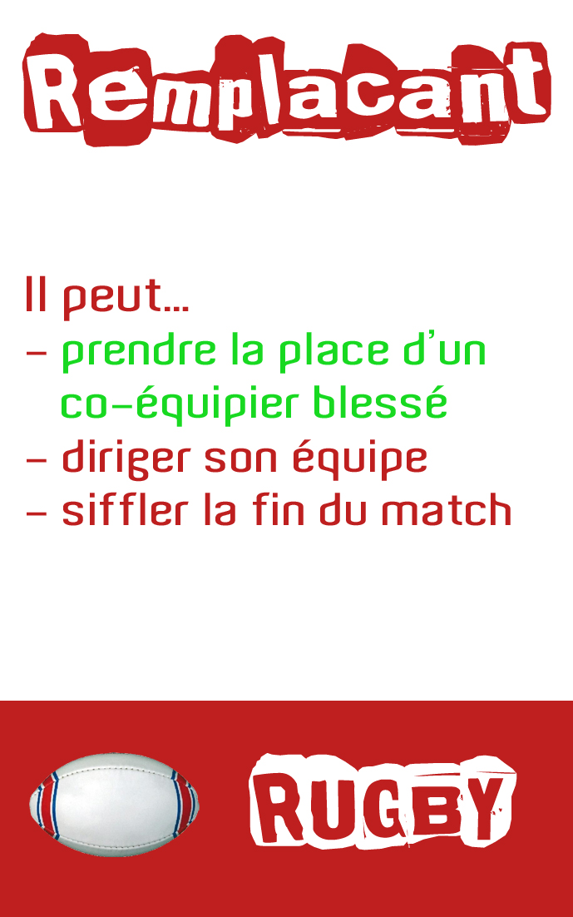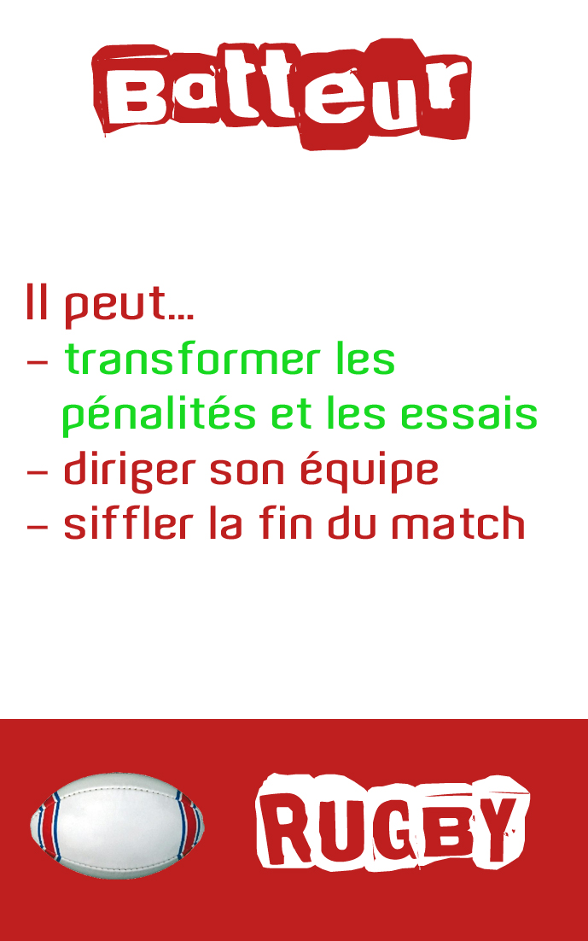

Famille Basket

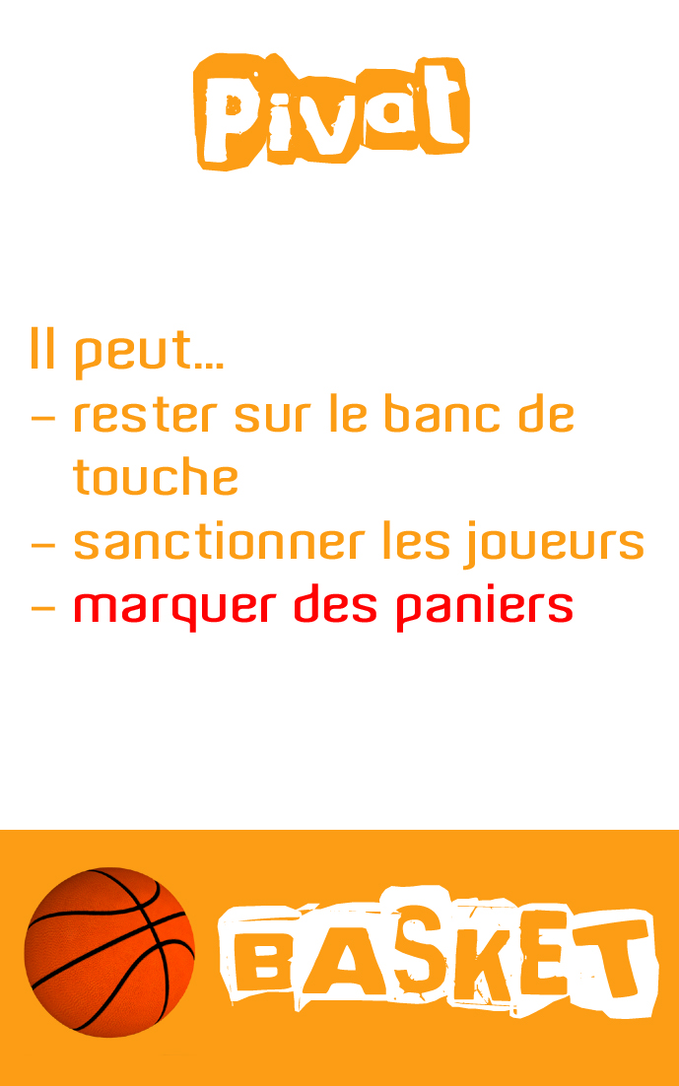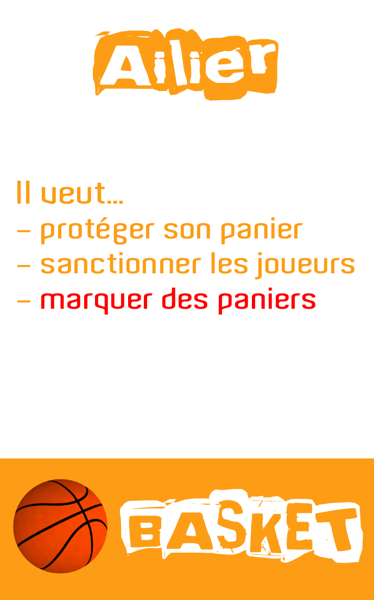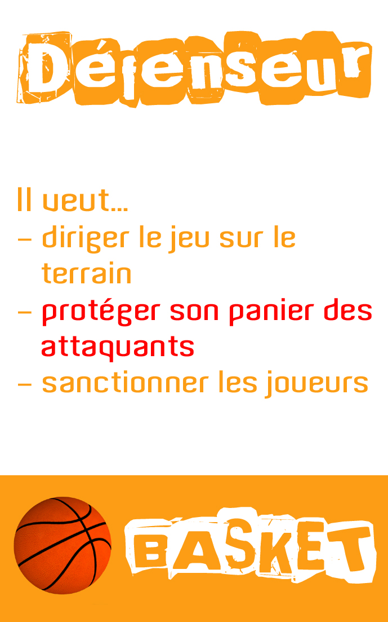
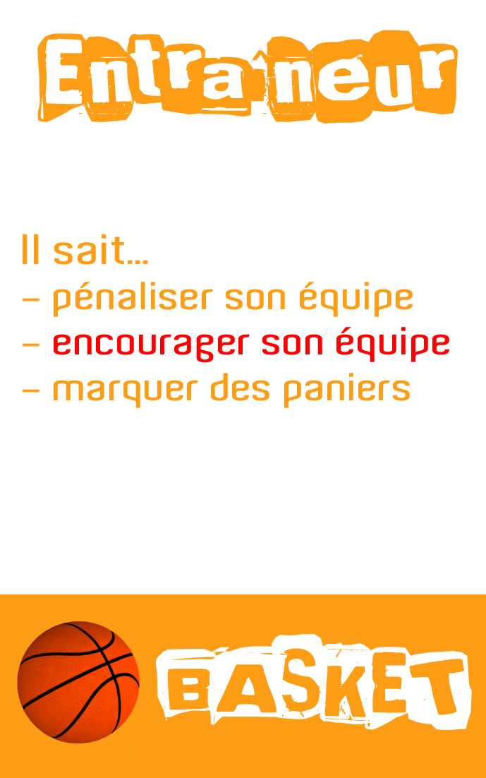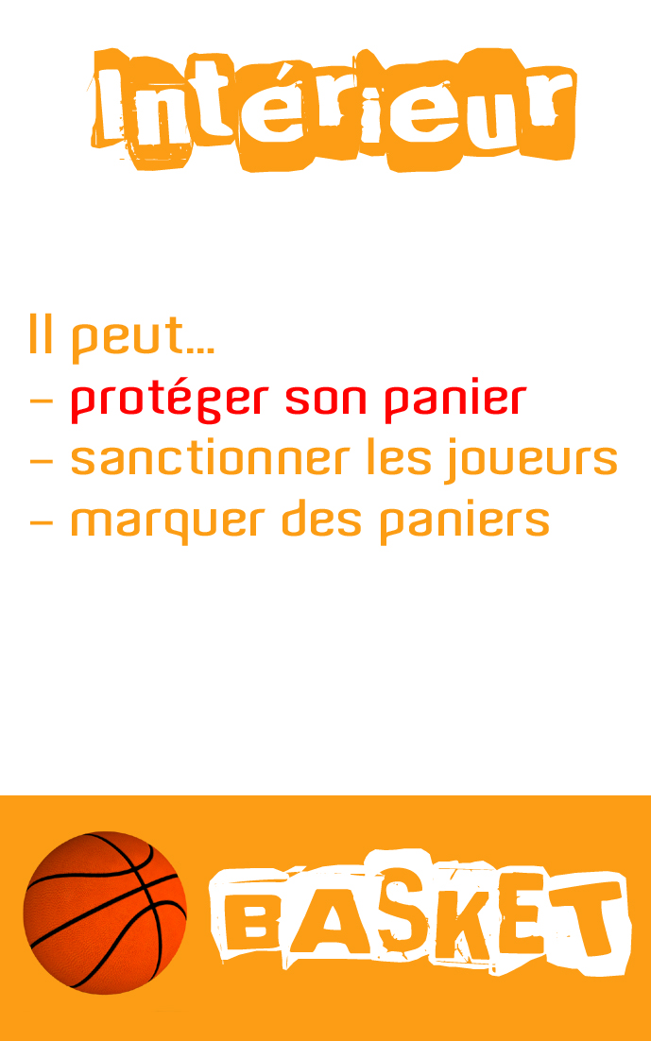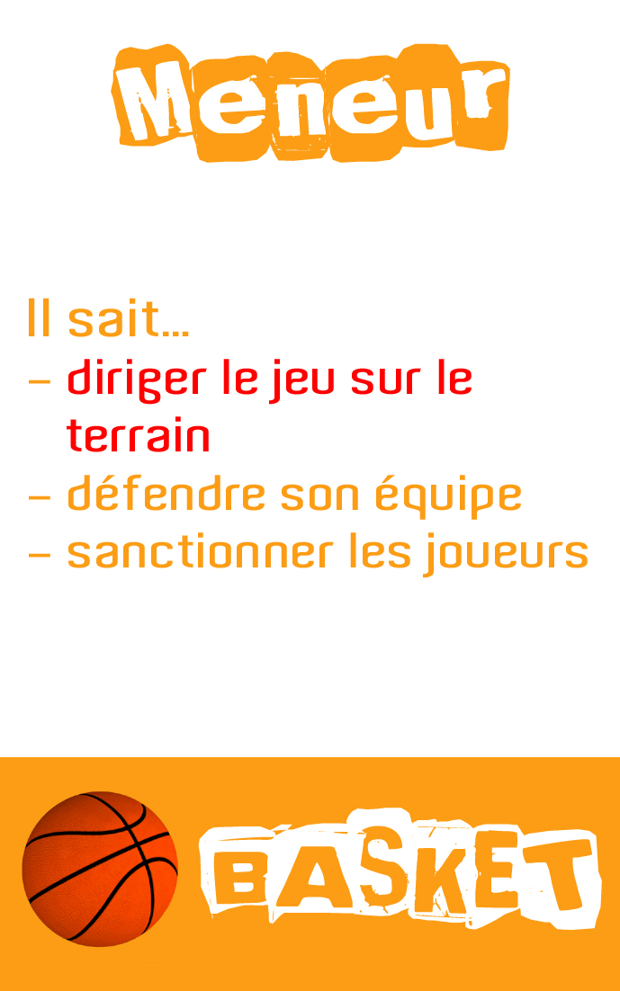

« Oui, je sais faire »

Fiche « apprenant »
Les postes des joueurs de :

FOOTBALL
1. ......................................................
2. …………………………………………………..
3. …………………………………………………..
4. …………………………………………………..
5. …………………………………………………..
6. …………………………………………………..

BASKET
- M_ _ _ _ R
- A_ _ _ _ _ E
- D _ _ _ _ _ _ _ R
- I _ _ _ _ _ _ _ R
- P _ _ _ T
- E _ _ _ _ _ _ _ _R

RUGBY
- A_ _ _ _R

- T_ _ _ _ _ _ _R

- R_ _ _ _ _ _ _ _T

- E_ _ _ _ _ _ _ _R

- A _ _ _ _ _ E

- B _ _ _ _ _ R

VOLLEY
- A _ _ _ _ _ _ _T

- E _ _ _ _ _ _ _ _R

- C _ _ _ _ _ _ _E

- A _ _ _ _ _E

- P _ _ _ _ _R

- L _ _ _ _O

